

Mchenry public library distric

**MICROSOFT WORD**

**¿QUÉ ES MICROSOFT WORD?**

**Microsoft Word**, es la denominación de un[**procesador de texto**](https://definicion.de/procesador-de-texto/)**:** es decir, de un software que permite al usuario la creación y edición de documentos de texto en un ordenador o computadora. **Word** forma parte de [**Microsoft Office**](https://definicion.de/microsoft-office/), un paquete de programas que permite la realización de actividades ofimáticas (las tareas que suelen llevarse a cabo en una oficina).

A nivel general, puede decirse que Word es una aplicación que permite redactar todo tipo de textos, eligiendo entre múltiples tipografías (fuentes) y modificando el tamaño y el color de las letras. También cuenta con un corrector ortográfico incorporado, un contador de palabras y muchas otras [herramientas](https://definicion.de/herramienta).

Tanto a nivel personal como profesional, Word se ha convertido en una herramienta clave para muchísimos individuos. Y es que lo emplean para crear su currículum, hacer trabajos, redactar presentaciones, realizar informes, escribir cartas…

***Entre las principales razones que vienen a explicar el éxito de ese software podemos destacar las siguientes:***

* La edición del texto es realmente sencilla y se puede acometer recurriendo al empleo de una larga lista de recursos.
* Su apariencia y uso es muy fácil, con conocimientos básicos se puede emplear sin problema.
* Da la posibilidad de poder visualizar el resultado final del trabajo antes de ser impreso.
* Cuenta con herramientas muy útiles a la hora de obtener un resultado estupendo. Nos referimos tanto al corrector ortográfico como a los distintos estilos y formatos.
* Se pueden emplear atajos de teclado, con combinación de teclas, que consiguen que el trabajo sea mucho más rápido.

**PROCESADOR DE TEXTO.**

Un procesador de textos es una aplicación de ordenador que, como su propio nombre lo indica, tiene el objetivo de tratar y manipular textos, principalmente facilitando su introducción, edición, corrección e impresión. A estas funciones fundamentales se han ido añadiendo muchas otras, favoreciendo la evolución de los procesadores de texto como si de seres vivos se tratase y perfeccionándose con el paso del tiempo.

**CÓMO UTILIZAR EL TECLADO, EL RATÓN Y LA PANTALLA TÁCTIL.**

Actualmente el uso de las pantallas táctiles en ordenadores aun no esta muy extendido, al menos en los equipos de sobremesa, por lo que para comunicarnos con las aplicaciones que se ejecutan en nuestro ordenador usamos dos dispositivos externos como lo son el teclado y el ratón. Incluso para escribir, que es lo que pretendemos hacer en Word, no podremos prescindir de estos objetos.

***Las acciones básicas que podemos efectuar con el ratón son:***

* **Mover el puntero por la pantalla:** No tiene más que mover el ratón en su mesa de trabajo para conseguir que el puntero se mueva al punto de la pantalla que le interese en cada momento, situándolo, por ejemplo, sobre un botón para hacer clic sobre él, un menú para desplegarlo, una palabra para seleccionarla, etc.
* **Hacer clic:** Se denomina hacer clic al hecho de situar el puntero sobre un cierto elemento, visible en la pantalla, y pulsar y liberar el botón principal del ratón. Con esta acción puede ejecutar una cierta función, haciendo clic sobre un botón.
* **Hacer clic con el botón secundario:** Cuando se hace clic con el botón secundario del ratón, en lugar de con el principal, lo que se obtiene siempre es un menú al que se denomina emergente o contextual.
* **Hacer doble clic:** Un doble clic es una secuencia de dos clics en un intervalo muy corto de tiempo, o sea, un clic-clic. Necesitara hacer doble clic para seleccionar una palabra en un documento, abrir un archivo desde el Explorador de archivos de Windows, iniciar una aplicación desde un acceso directo en el escritorio, etc.
* **Arrastrar y soltar:** Técnica que consiste en situar el puntero del ratón sobre un objeto, pulsar uno de los botones del ratón y, manteniéndolo pulsado, mover el ratón hasta situar el puntero en el destino, liberándolo en ese momento.

**INICIAR WORD.**

Uno de los métodos mas usuales para abrir Word consiste en pulsar la tecla **Win** (o ventana de Windows) para ir a la pantalla de Inicio y localizar el icono correspondiente a Word haciendo clic sobre él.

**LA INTERFAZ DE WORD.**

Iniciamos Word, en un principio sin abrir documento alguno asumiendo que no hemos podido crearlo hasta ahora, y nos encontramos con la galería de plantillas, ofreciéndonos distintos tipos de documentos de los que podemos partir, y la lista de documentos recientes en el margen izquierdo.

Hacemos clic en la plantilla **Documento en blanco**, ya que ahora mismo estamos mas interesados en la interfaz que en el contenido del documento.

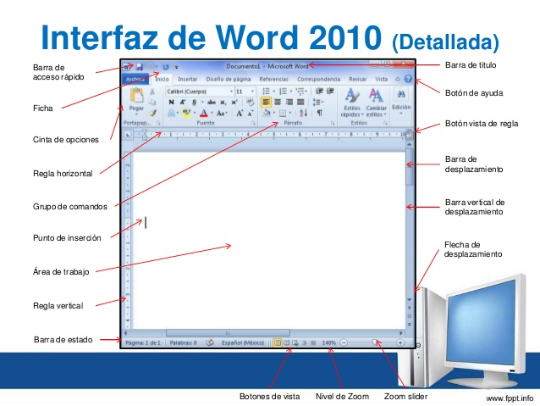

**CREAR UN NUEVO DOCUMENTO.**

Las distintas opciones que tenemos para crear un nuevo documento están accesibles desde la pagina **Nuevo** de la vista **Backstage**. Al acceder a esta vista, con un clic sobre **Archivo**, se abrirá la página Información con información relativa al documento actual y opciones para prepararlo antes de proceder a compartirlo con otras personas.

Word le permite crear distintos tipos de documentos o, para ser mas exactos, documentos en diferentes formatos. La opción documento en blanco, crea un documento típico de Word, adecuado para introducir cartas, etiquetas, capítulos de un libro, artículos para una revista, etc.

Al instalar Word también se añaden al sistema un importante numero de **plantillas** para cartas, etiquetas, sobres, faxes y muchos otros tipos de documentos.

También podemos recurrir a Office.com si precisamos una plantilla que no encontramos en nuestro ordenador.

En la misma pagina de **Nuevo** del **Backstage** hay un apartado, en la parte superior, con el texto Buscar plantillas en línea. Tenemos que introducir una descripción de lo que necesitamos y Word buscara y nos ofrecerá una lista de categorías en el margen derecho.

**GUARDAR UN DOCUMENTO.**

***Podemos seguir cualquiera de estos caminos:***

* Hacer clic en el botón **guardar como** que se encuentra ubicado en el **Backstage**.
* Hacer clic en el botón **guardar** que se encuentra en la **barra de herramientas de acceso rápido.**
* Pulsar la combinación de teclas **Control+S**.

Toma en cuenta que cuando vas a guardar un documento por primera vez, deberás utilizar el botón de Guardar Como; en el que podremos seleccionar el destino del documento y agregar el nombre que deseamos dar al archivo. El botón de Guardar lo utilizaras para guardar cambios una vez que el documento haya sido guardado con anterioridad.

**ABRIR UN DOCUMENTO EXISTENTE.**

Al igual que para guardar, existen vías diferentes para abrir un archivo estando en Word. La más usual consiste en abrir la vista **Backstage** y seleccionar la opción **Abrir**. En esa página tenemos una lista de documentos recientes, así como opciones para abrir un archivo almacenado en nuestro equipo o bien en SkyDrive.

***Los pasos por dar serían los siguientes:***

* Seleccionar en el panel izquierdo el lugar donde deseamos que Word efectúe la búsqueda de los documentos, que puede ser desde todo el equipo a una carpeta concreta.
* Ir introduciendo en el recuadro de la parte superior derecha los primeros caracteres de lo que buscamos.
* Examinar en la lista que hay bajo el recuadro de búsqueda los resultados que van encontrándose. Estos se irán filtrando a medida que introduzcamos más caracteres.
* Cuando haya encontrado lo que buscaba, no tiene mas que seleccionar el documento y hacer clic Abrir para abrirlo.

**AYUDA INTEGRADA DE WORD.**

Mediante el botón **Ayuda de Microsoft Word**, situado en la esquina superior derecha de la ventana o simplemente pulsando la tecla **F1**, se ofrece acceso no solo a una ayuda electrónica instalada en nuestro equipo, sino también la posibilidad de recibir la documentación más actualizada a través de **Office Online**. En un principio, el método más directo para encontrar ayuda sobre cierto tema consiste en introducir una o más palabras clave en el cuadro de texto que aparece en la parte superior y pulsar **Intro**. Se buscará tanto en los archivos de ayuda locales, los que hay en el ordenador, como en **Office.com** si es que cuenta con una conexión a **Internet**.

**DICCIONARIOS DE CORRECCIÓN ORTOGRÁFICA.**

Word usa unos indicadores rojos y azules que aparecen bajo algunas palabras al momento de escribir nuestro documento. Es la forma que tiene Word de decirnos que algo no marcha bien, pero no sabe exactamente lo que es y, por ello, no lo ha corregido automáticamente. Es capaz, sin embargo, de ofrecerle algunas sugerencias e, incluso, de añadir la corrección que usted decida a la lista de autocorrecciones. Esas proposiciones no aparecen en forma de etiqueta inteligente, por lo que no basta con situar el puntero del ratón sobre la palabra marcada por el corrector. Además, es necesario un clic con el botón secundario del ratón para abrir un menú. Si hace doble clic sobre la palabra, para seleccionarla, además también se abrirá una pequeña paleta de formato que, por el momento, vamos a obviar. Haga como que no la ha visto.

Los cambios que propone el corrector ortográfico aparecen como las primeras opciones del menú emergente, en este caso nos invita a cambiar la palabra incorrecta por una de las primeras alternativas que nos da el programa, ofreciendo varias posibilidades más. Bastaría con elegir cualquiera de esas opciones para llevar a cabo la sustitución. Además, tenemos a nuestra disposición dos opciones interesantes debajo de la lista de correcciones:

* **Omitir todo:** Eligiéndola indicaremos a Word que ignore todas las apariciones de esta palabra y la dé por correcta, no proponiendo cambio alguno. Esta omisión afecta solamente al documento actual.
* **Agregar al diccionario:** Si la palabra que Word marca como incorrecta es válida, lo que sucede es que no la conoce por que no la encuentra en el diccionario que incorpora. Es lo habitual cuando se utiliza algún tipo de argot[1] especifico. En este caso podemos usar esta opción para añadir la palabra a nuestro diccionario personal, de tal forma que se reconozca como valida siempre, en todos los documentos.

**OPERACIONES BASICAS DE EDICION EN UN DOCUMENTO.**

Ahora que ya sabemos, al menos en teoría, cómo colocar el cursor en el punto del documento donde queremos trabajar, vamos a ver algunas de las tareas básicas de edición que podemos llevar a cabo y que pueden ir desde la inserción de texto nuevo, por ejemplo, ampliando un párrafo ya existente, a la sustitución de palabras o bien su desplazamiento a otro punto de ese mismo documento.

***Como seleccionar distintas porciones del texto.***

La mayoría de las operaciones de edición de texto, más allá de la inserción o el borrado de caracteres individuales, suelen requerir la selección del área sobre el que van a ejecutarse. Esa área puede ser una letra, varias letras, una palabra, un conjunto de palabras, un párrafo, varias páginas o incluso todo el documento. Una vez hecha la selección, que es lo que nos interesa en este momento, el texto puede eliminarse, desplazarse a otro punto, cambiarse de estilo o atributos, etc.

Para seleccionar un fragmento de un documento, o el documento completo, puede emplearse tanto el ratón como el teclado, lo que le sea más cómodo en cada caso. En un principio, el uso del ratón puede parecer más cómodo.

***Utilizando este dispositivo vamos a ver ahora algunos casos comunes de selección:***

* **Seleccionar una palabra:** Haga doble clic sobre ella.
* **Seleccionar una línea:** Haga clic en el margen izquierdo de esa línea.
* **Seleccionar un párrafo:** Haga clic en el margen izquierdo de cualquiera de sus líneas o bien triple clic en cualquier palabra que forme parte de él.
* **Seleccionar todo el texto:** Haga triple clic en el margen izquierdo de cualquier línea.

Si el área de texto a seleccionar no está delimitada por espacios, saltos de línea o fines de párrafo, como en los supuestos anteriores, tendrá que utilizar la técnica de arrastrar y soltar. Sitúe el puntero del ratón sobre el primer carácter a incluir en el área y, desde ese punto, arrastre con el botón principal hasta el final, si es preciso desplazando el documento. Al liberar el botón tendrá marcada un área que puede ir, como se dijo antes, desde un simple carácter hasta múltiples páginas.

Cada vez que se marca una nueva área de texto la selección anterior se pierde, a menos, claro está, que mantengamos pulsada la tecla Control entre selección y selección. Esto permite tener marcadas áreas dispersas de texto pudiendo actuar simultáneamente sobre ellas.

***El portapapeles****[2]****: Copiar, cortar y pegar textos.***

Ya que tenemos el texto seleccionado. ¿Qué hacemos ahora con él? Siempre que le surja esta pregunta limítese a mover un dedo: haga clic con el botón secundario del ratón sobre el texto marcado. Ahí encontrara la mayor parte de las acciones que puede llevar a cabo.

Las tres primeras opciones le permiten efectuar las operaciones habituales con el portapapeles: cortar, copiar y pegar. Estas actúan, no obstante, con el portapapeles mejorado de Office.

***Cómo arrastrar y soltar texto.***

Cuando se selecciona una porción de texto en ocasiones el objetivo es llevarla a otro punto del mismo documento, por ejemplo cambiar una palabra en una frase o un párrafo de una página a otra. En un principio podríamos pensar en servirnos del portapapeles, cortando la selección del punto de origen y pegándola en el destino. Es una opción totalmente válida, pero no es la única. Word nos permite utilizar la técnica de arrastrar y soltar para desplazar texto de un lugar a otro. La operación se inicia, como es habitual, situando el puntero del ratón sobre algún punto de selección y arrastrándola hasta el destino. Esto afectara a todo el texto marcado, incluso si son varias áreas independientes.

***Cómo deshacer y rehacer cambios.***

Como muchas otras aplicaciones en Windows, Word cuenta con las opciones Deshacer y Rehacer. Corresponden a dos de los botones de la Barra de herramientas de acceso rápido, junto al botón Guardar. El primer botón deshace el ultimo cambio efectuado. Si se utiliza varias veces va deshaciendo una acción cada vez. Como es fácil imaginar, el botón Rehacer tiene el objetivo contrario, rehaciendo la última acción que se haya deshecho.

**DAR FORMATO A UN DOCUMENTO.**

***Selección de tipos y tamaños de letra.***

Word cuenta con una extensa lista de fuentes de letra, pudiendo seleccionar cualquiera de ellas con un par de clics de ratón. En la pagina de Inicio de la cinta de opciones existe un grupo precisamente llamado Fuente. La primera lista desplegable de dicho grupo, contando de arriba abajo y de izquierda a derecha, es la que contiene las fuentes de letra disponibles.

Al elegir una cierta fuente de letra, Word la aplicará a la selección actual.

A la derecha de la lista desplegable que contiene las fuentes de letra existe otra que indica el tamaño, en puntos, que se utilizará. Puede tanto abrir la lista, para elegir un tamaño de los habituales, como escribir un número de puntos directamente en el cuadro de texto. Al igual que ocurre con la fuente, el tamaño seleccionado se aplicará a la selección actual o, si se ha recurrido a Inicio>Fuente, se utilizará a partir del punto donde esté el cursor para el nuevo texto.

***Estilos: Texto en negrita, cursiva y subrayada.***

Sin cambiar la fuente de letra, que como se ha dicho determina la forma en que se dibuja o el estilo del trazo de cada letra, es posible variar determinados atributos. Una letra puede estar remarcada, lo que se conoce normalmente como negrita; inclinada, atributo que se denomina cursiva o itálica, subrayada, tachada, etc.

La forma mas inmediata de aplicar los atributos de negrita, cursiva y subrayada consiste en utilizar los botones que aparecen en Inicio>Fuente o la paleta de herramientas de formato. Su significado es bastante claro, dado que el icono de cada botón denota el atributo que activa o desactiva.

***Como alinear el texto.***

Hasta ahora hemos dejado que el texto fluya desde el margen izquierdo hasta el derecho, si bien el titulo no llega a ser tan largo, quedando ajustado al primero.

Una vez más recurriremos a la Cinta de opciones, concretamente nos serviremos de los botones que hay a la derecha de los que controlan la fuente, en el grupo Párrafo.

El botón Centrar establecerá la alineación del texto del párrafo en que se encuentre el cursor en ese momento, o bien del texto que vaya a introducirse a continuación en ese punto.

Los botones que hay a la izquierda y derecha del que hemos usado, como es fácil imaginar por su icono, ajustan el texto al margen izquierdo y al derecho. El último justifica el texto entre ambos márgenes, lo que significa que introducirá microespacios entre las palabras para conseguir que la ultima letra de cada línea termine justo en el límite del margen derecho.

***Como cambiar el color del texto.***

Otro de los botones que aparece en el grupo Inicio>fuente, y en la paleta emergente de formato, sirve para modificar el color en el que aparece el texto. Inicialmente el color elegido es Automático, lo que indica que el texto tendrá el color que determine el estilo empleado. Desplegando la lista al botón, es posible seleccionar el color que nos interese, aplicándolo al texto que tengamos seleccionado con independencia del resto del texto. Una vez elegido un color, para utilizarlo nuevamente en otro punto no es necesario que abramos otra vez la lista desplegable asociada al botón. Bastará con un clic sobre él para usar el mismo color que la última vez.

***Como aplicar múltiples atributos de forma simultáneamente.***

Los botones y listas desplegables que hay en Inicio>Fuente, y en la paleta emergente de formato que aparece al seleccionar un texto, aportan inmediatez de acceso a elementos como la fuente de letra, el tamaño y los atributos básicos como lo son la negrita, cursiva subrayada. Cuando necesitamos manipular varios de estos atributos simultáneamente, como ha sido el caso de la configuración de nuestro título, o bien acceder a atributos adicionales, como son el tachado, letras en relieve, subíndices y superíndices, etc., tendremos que abrir el cuadro de diálogo Fuente.

Este cuadro se puede abrir haciendo clic en el botón de la esquina inferior derecha de Inicio>Fuente o bien con la opción Fuente del menú contextual asociado a un texto, dispone de varias páginas.

***Tipos de formato en un documento.***

Cuando, usando las opciones que acabamos de conocer, cambiamos la fuente, el tamaño o los atributos de un texto lo que estamos haciendo es aplicar un formato a ese texto.

* **Formato de carácter:** Se aplica a uno o varios caracteres de manera individual, sin afectar a otros que estén alrededor ya sea en el mismo o en otros párrafos. Pertenecen a esta categoría de formato atributos como la fuente de letra, su tamaño, los estilos y efectos que ha conocido en parte en un punto previo.
* **Formato de párrafo:** Son atributos que afectan, como mínimo, a un párrafo completo de texto, desde el primer carácter hasta la marca de fin de párrafo. En esta categoría hemos conocido el atributo que determina la alineación horizontal del texto, existiendo otros como el interlineado, la numeración o el sangrado.
* **Formato de sección:** Una sección se compone de uno o mas párrafos y ocupar parte de una página, una página completa o múltiples páginas. Existen atributos, como los márgenes izquierdo y derecho entre los cuales se introduce el texto, que no pueden establecerse al nivel de carácter o párrafo, afectando a secciones completas.

***Atributos que se aplican a párrafos.***

Además del ajuste horizontal del texto, citado brevemente con anterioridad, hay otros atributos que afectan a los párrafos de texto. Dos de ellos, aunque no son los únicos, son el interlineado y el sangrado, que podemos configurar fácilmente mediante opciones del grupo Inicio>Párrafo, en la Cinta de opciones.

***Fijar el Interlineado.***

Se denomina interlineado a la separación vertical entre dos líneas consecutivas de un mismo párrafo de texto. Por defecto esa separación es de una línea, pero puede incrementarse a una línea y media, doble línea, dos líneas y media, etc. El botón interlineado facilita la selección de los interlineados más comunes. La última opción del primer bloque, con el titulo Opciones de interlineado, abrirá el cuadro de diálogo de formato de párrafo que examinaremos en un momento.

Recuerde que puede tanto modificar el interlineado de un párrafo existente, situando previamente el cursor en cualquiera de sus líneas, como establecer el interlineado que quiere utilizar para el texto que va a escribir. Lógicamente, también puede seleccionar varios párrafos para configurarlos de manera simultánea.

***Configurar el Sangrado (Sangría) del texto.***

Los sangrados son espacios en blanco que se añaden entre el margen izquierdo y el inicio de los párrafos, el fin de los párrafos y el margen derecho o entre la primera línea del párrafo respecto al resto. Una sangría se aplica a un párrafo y no modifica los márgenes de la sección, sino que introduce espacio en blanco a la izquierda o derecha del párrafo o párrafos que nos interesen.

En el grupo Inicio>Párrafo de la Cinta de opciones existen dos botones que actúan exclusivamente sobre la sangría izquierda, reduciéndola o aumentándola a cada clic.

Una alternativa a los dos botones citados, para configurar la sangría, consiste en arrastrar y soltar los distintos marcadores que existen en la regla. El primero, contando de izquierda a derecha, establece la posición de la sangría izquierda, el segundo la sangría de la primera línea del párrafo y el tercero de la sangría derecha.

***Como establecer todos los atributos de párrafo.***

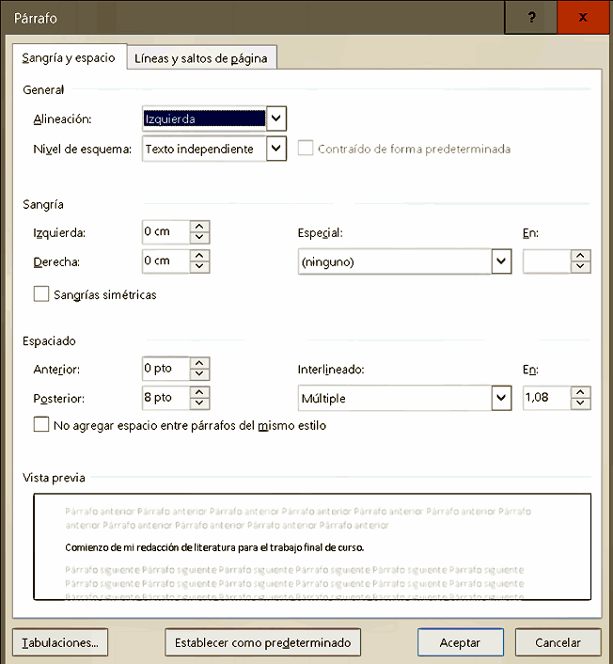Tal y como ocurre con el formato de carácter, existe un cuadro de dialogo que facilita la manipulación simultanea de todos los elementos relativos al formato de párrafo. Podemos abrirlo con la opción **Opciones de Interlineado** de la lista desplegable del botón **Interlineado**, mediante la opción **Párrafo** del menú contextual de cualquier párrafo o, mediante un clic en el botón que hay en la esquina inferior derecha del grupo Inicio>Párrafo.

***Ajustar el tamaño de papel, su orientación y los márgenes.***

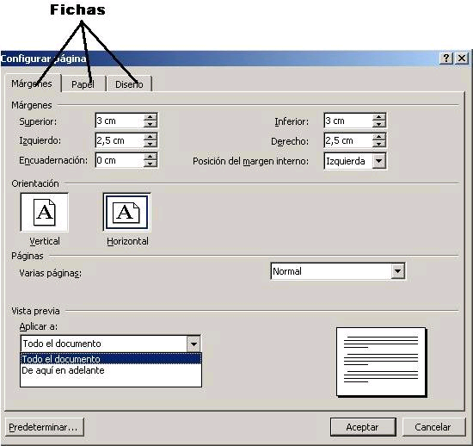En la ventana configurar pagina existen tres paginas distintas: Márgenes, Papel y Diseño.

En la página **Papel** seleccionaremos el tipo de papel que vamos a utilizar que, indirectamente, servirá para deducir sus medidas exactas.

La **orientación**, que podemos indicar en la página Márgenes, indicará si el texto se distribuirá vertical u horizontalmente en la hoja.

Los **márgenes** pueden cambiarse en la misma pagina si introducimos en ella dos o mas secciones. Observe que en la parte inferior existe una lista desplegable, con el titulo **Aplicar a**, que le servirá para indicar si la configuración elegida se aplica a la sección actual, a todo el documento o a partir del punto en que se encuentre el cursor.

### CORTAR, COPIAR Y PEGAR.

Digamos que necesitas reproducir un fragmento de texto dentro de un mismo documento. Word te permite copiar el texto en el que estás trabajando y pegarlo en otra área del documento, lo que puede ahorrarte tiempo y trabajo.

***¿Cómo copiar y pegar?***

**Paso 1:** Selecciona el texto que quieres copiar.  
**Paso 2:** Haz clic en el botón Copiar que está en la pestaña Inicio. También, puedes hacer clic con el botón secundario (derecho) del ratón, y en el menú que aparecerá allí, hacer clic en la opción Copiar.

**Paso 3:** Ubica el punto de inserción en el lugar en donde quieras que esté el texto que acabas de copiar.

**Paso 4:** Haz clic en el botón Pegar que está en la pestaña Inicio. También puedes hacer clic derecho sobre el lugar donde quieres copiar el texto, y seleccionar la opción Pegar en el menú que aparecerá allí. El texto que copiaste aparecerá en el lugar que hayas elegido para pegarlo.

**Opciones de pegado.**

[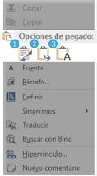](https://4.bp.blogspot.com/-xGmdhzEdGdw/Vr-7Q3aCjEI/AAAAAAAAAOU/WwfoHZ7mR_c/s1600/15.png)Tienes tres opciones para pegar un texto en Word, independiente si aplicas el comando desde el botón que está en la Cinta de opciones o desde el menú que se despliega cuando haces clic en el botón secundario (derecho) del ratón. Cada una de estas opciones te permiten adecuar el formato del texto que vas a pegar como mejor te convenga.

1. **Mantener el formato de origen:** El texto mantendrá el mismo formato que tenía originalmente. Por ejemplo, si yo copio una tabla y la pego con esta opción en cualquier documento, la tabla mantendrá su formato original.
2. **Combinar formato:** Esta opción cambia el formato para que coincida con el del texto que lo rodea.
3. **Mantener solo texto:** Esta opción borra el formato original del texto, lo que permite que lo adaptes más fácilmente al formato del documento donde lo estás pegando.

***¿Cómo cortar y pegar?***Si lo que necesitas es mover un fragmento de un lugar a otro dentro del mismo documento, puedes cortar y pegar el texto.

**Paso 1:** Selecciona el texto que quieres cortar.

**Paso 2:** Haz clic en el botón Cortar que está en la pestaña Inicio. También puedes hacer clic con el botón secundario (derecho) del ratón sobre el texto seleccionado. Verás que se despliega un menú en el que debes seleccionar la opción Cortar.

**Paso 3:** Ubica el punto de inserción en el lugar a donde quieres pegar el texto que cortaste un momento antes.

**Paso 4:** Haz clic en el botón Pegar, que está en la pestaña Inicio, y listo. El texto aparece en el lugar donde lo pegaste.

**También es posible cortar, copiar y pegar a través de comandos con tu teclado:**

* Cortar: Tecla Ctrl + letra X.
* Copiar: Tecla Ctrl + letra C.
* Pegar: Tecla Ctrl + letra V.

***¿Cómo arrastrar y mover texto?***

Arrastrar el texto es una manera sencilla para mover texto de un lugar a otro.

**Paso 1:** Selecciona el texto que deseas mover.

**Paso 2:** Haz clic sostenido sobre el texto que seleccionaste y arrástralo hasta el lugar en donde quieras ubicarlo. El cursor tendrá un rectángulo debajo para indicar que está moviendo el texto.

**Paso 3:** Suelta el cursor una vez que hayas ubicado el cursor en el lugar a donde quieres mover el texto.

**NUMERACION Y VIÑETAS.**

La herramienta **Numeración** permite numerar de forma automática párrafos de texto. La numeración se puede establecer con números, letras o números romanos.

Para iniciar la herramienta Numeración activamos el icono correspondiente dentro del grupo de opciones **Párrafo**.

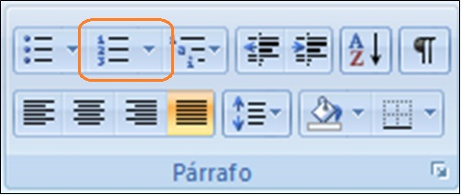

***[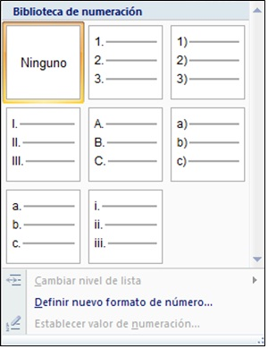](https://cienporcienoffice.files.wordpress.com/2013/09/numeracic3b3n-2.jpg)Word nos muestra los distintos tipos de numeración:***

***Comportamiento de la herramienta numeración:***

* Al hacer clic en cualquiera de ellos se iniciará la numeración correspondiente, y el número o letra se situará en el lugar donde se encuentra el cursor. La pulsación de la tecla **Intro** (Enter) genera un nuevo párrafo y en consecuencia aparece el número o letra siguiente.
* Si pulsamos dos veces la tecla **Intro** el método de numeración se cancela y el cursor vuelve a su posición habitual.
* También es posible definir formatos de numeración personalizados, estos se agregan a la biblioteca de numeración de Word y estarán disponibles para otros documentos.

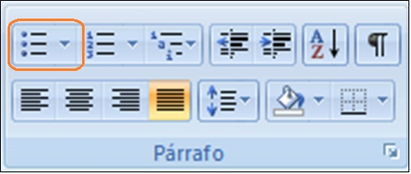La herramienta **Viñetas** permite destacar los elementos de una lista con diferentes símbolos. Para iniciar la herramienta Viñetas activamos el icono correspondiente dentro del grupo de opciones **Párrafo**.

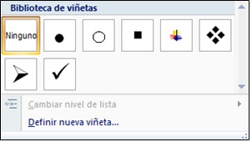***Word nos muestra los distintos tipos de viñetas:***

***La herramienta Viñetas tiene un comportamiento muy parecido a la Numeración:***

* Al pulsar la tecla **Intro** aparece otra vez el símbolo seleccionado acompañando al párrafo nuevo.
* Si pulsamos dos veces la tecla **Intro** las viñetas se cancelan y el cursor vuelve a su posición habitual.
* También es posible definir y agregar a la biblioteca de viñetas otros símbolos para poder usarlos en el documento activo o en otros documentos.

**IMPRESIÓN DE DOCUMENTOS.**

***Vista previa del resultado.***

Antes de pensar en imprimir el documento, no está de más efectuar una última revisión que nos permita saber si los encabezados, pies y números de página aparecerán correctamente en el papel. Para ello podemos servirnos de la vista **Diseño de impresión** y la propia vista preliminar que hay en el margen derecho de la pagina Imprimir del **Backstage**.

La acción de impresión de un documento puede ser tan simple y rápida como elegir la opción imprimir del **Backstage** y hacer clic en el botón **Imprimir** que hay en la parte superior. Word imprimirá todo el documento sirviéndose de la configuración predeterminada enviándola a la impresora por defecto, sin más indicación que un icono en la línea de estado mostrando las páginas que van imprimiéndose.

**WORD ART**

Es una herramienta de Microsoft Word que permite crear textos estilizados con varios efectos especiales, tales como texturas, contornos y otras manipulaciones que no están disponibles a través del formato fuente estándar.

**Por ejemplo:** Podemos crear sombras, rotar, doblar, anchar, cambiar de color y estirar la forma del texto. WordArt está disponible en 30 diferentes estilos predefinidos en Microsoft Word.

Para crear WordArt realizaremos los siguientes pasos:

***Pasos Para Insertar WordArt.***

1. Hacer clic en la Pestaña Insertar.
2. Hacer clic en la herramienta WordArt.
3. Hacer clic en uno de los modelos.
4. Digitar y aplicar formatos.

***Aplicar Formato a WordArt.***

Al insertar un WordArt, en la Cinta de opciones se mostrará la opción Herramientas de dibujo donde observaremos la Pestaña Formato.

***Para aplicar un efecto de texto realizar los siguientes pasos:***

1. Hacer clic en la Pestaña Formato.
2. Hacer clic en la Efectos de texto.
3. Hacer clic en la opción Transformar.
4. Hacer clic en un modelo de transformación.
5. El texto se observará finalmente así:

**COLUMNAS.**

Es una herramienta que permite dividir la hoja del documento en partes proporcionales. La división en columnas es útil para escribir revistas, periódicos o publicaciones académicas.

***Pasos para insertar Columnas:***

1. Hacer clic en la pestaña Formato **(Layout).**
2. Hacer clic en la herramienta Columnas.
3. Selecciona el número de columnas que deseas insertar en el documento.

**Recuerda:** Si deseas que el texto ya no se encuentre organizado en columnas, solo debes hacer clic en el comando columnas y luego seleccionar la opción Una.

***Pasos para activar línea entre Columnas:***

1. Selecciona el texto digitado.
2. Hacer clic en la pestaña Formato.
3. Hacer clic en la herramienta Columnas.
4. Hacer clic en Más Columnas.
5. Aparecerá la ventana Columnas.
6. Hacer clic en el recuadro Línea entre Columnas **(Line Between).**
7. Hacer clic en Aceptar.

**ENCABEZADO Y PIE DE PÁGINA.**

El encabezado es el área de la parte superior de una página en la que se puede insertar un texto o una imagen que permita identificar un documento. El pie de Página es el área de la parte inferior de una página en la que se puede insertar un texto o una imagen que permita identificar un documento.

Por ejemplo, en una biografía, incluir su nombre completo para dejar en claro de quien se trata en la biografía. El nombre de una Institución o empresa, etc.

***Pasos para insertar Encabezado:***

1. Hacer clic en la Pestaña Insertar.
2. Hacer clic en la opción Encabezado **(Header).**
3. Elegir un modelo de encabezado para el documento.
4. Digita el texto que quieras que contenga el encabezado.
5. Hacer clic en el botón Cerrar que se encuentra en la Pestaña Diseño de la Cinta de opciones de Herramientas para encabezado y Pie de página para cerrar el encabezado.

**IMÁGENES DE ARCHIVO.**

***Pasos para Insertar Imagen.***

1. Hacer clic en la Pestaña Insertar.
2. Hacer clic en la opción Imagen **(Picture).**
3. Aparecerá una ventana de dialogo, la cual te permitirá buscar el sitio donde tienes la imagen que deseas insertar.
4. Hacer clic en una imagen deseada.
5. Hacer clic en la opción Insertar.

* Observarás que la imagen insertada se ubica dentro del documento.

**LETRA CAPITAL.**

La letra capital es una letra que resalta al inicio de un párrafo, es de mayor tamaño que las demás, estas a menudo ocupan importantes renglones a lo alto de cada fila.

La letra capital es una excelente técnica para dar apariencia solemne a tus documentos de Word. También son conocidas como texto periodístico Consisten en insertar la letra inicial de un párrafo en un tamaño mayor al del resto, como era la usanza en las prensas antiguas.

***Pasos para insertar Letra Capital.***

1. Selecciona la primera letra del Párrafo que lograste digitar.
2. Hacer clic en la Pestaña Insertar.
3. Hacer clic en la herramienta Letra Capital **(Drop Cap).**
4. Hacer clic en la opción En texto **(Dropped).**

**LAS TABLAS.**

Las tablas son estructuras formadas por columnas y filas, los cuadros que las conforman se llaman celdas y se pueden insertar con texto y gráficos. Las tablas se utilizan a menudo para organizar y presentar información.

***Pasos para insertar una tabla:***

1. Hacer clic en la Pestaña Insertar.
2. Hacer clic en Tablas.
3. Indicar el número de cuadriculas de filas y columnas.

***Aplicar Estilos de Tabla.***

1. Seleccionar la Tabla insertada.
2. Aparecerá el grupo Herramientas de Tabla.
3. Hacer clic en la Pestaña Diseño **(Design).**
4. Elige un Estilo de Tabla **(Table Styles).**

***Insertar una tabla indicando número de columnas y filas.***

1. Hacer clic en la Pestaña Insertar.
2. Hacer clic en Tablas.
3. Hacer clic en la opción Insertar Tabla.
4. Indicar el número de columnas y filas.
5. Hacer clic en aceptar.

***Combinar Celdas de una tabla.***

1. Seleccionar las celdas a combinar.
2. Hacer clic en la Pestaña Presentación del Grupo Herramientas de Tabla **(Layout).**
3. Hacer clic en Combinar celdas **(Merge Cells).**
4. Finalmente, las celdas de la tabla se observarán de la siguiente manera:

***Dividir Celdas de una tabla.***

1. Seleccionar las celdas a dividir
2. Hacer clic en la Pestaña Presentación del Grupo Herramientas de Tabla.
3. Hacer clic en Dividir celdas.
4. Aparecerá la ventana de Dividir celdas, indica el número de columnas y filas para dividir.

***Insertar Filas y Columnas en una Tabla.***

1. Hacer clic en la fila o columna que deseamos agregar.
2. Hacer clic en la Pestaña Presentación del Grupo Herramientas de Tabla.
3. Hacer clic en la opción Insertar arriba o Insertar abajo, esto es para agregar Filas.
4. Hacer clic en la opción Insertar Izquierda o Insertar Derecha, esto es para agregar Columnas.

***Eliminar Filas de una Tabla.***

1. Seleccionar las filas a eliminar.
2. Hacer clic en la Pestaña Presentación del Grupo Herramientas de Tabla **(Layout).**
3. Hacer clic en la opción Eliminar **(Delete).**
4. Hacer clic en la opción Eliminar filas **(Delete rows).**

***Eliminar Columnas de una Tabla.***

1. Seleccionar las columnas a eliminar.
2. Hacer clic en la Pestaña Presentación del Grupo Herramientas de Tabla **(Layout).**
3. Hacer clic en la opción Eliminar **(Delete).**
4. Hacer clic en la opción Eliminar Columnas **(Delete Colums).**

**ORGANIGRAMAS.**

Es un tipo de diagrama con unas características específicas en cuanto a la estructura y elementos que lo forman. Además, los organigramas son los elementos gráficos para representar una estructura jerárquica.

***Pasos para insertar Organigramas:***

1. Hacer clic en la Pestaña Insertar.
2. Hacer clic en la Herramienta SmartArt.
3. Hacer clic en una opción Por ejemplo Jerarquía.
4. Hacer clic en un modelo Jerárquico.
5. Hacer clic en Aceptar.
6. El organigrama se visualizará de la siguiente manera.
7. Digitar la siguiente información en el organigrama.

***Agregar Formas al organigrama.***

Al seleccionar el organigrama, Microsoft Word mostrará en la Cinta de opciones las Herramientas de SmartArt donde observaremos las Pestañas Diseño y Formato.

1. Seleccionar una forma.
2. Hacer clic en la Pestaña Diseño.
3. Hacer clic en Agregar Forma.
4. Hacer clic en una opción, Por ejemplo, Agregar Forma debajo.
5. El organigrama se visualizará de la siguiente manera.
6. Digita la siguiente información: **Contador** y observa finalmente el organigrama.

**BORDES DE PÁGINA**

Es el marco o borde que adorna una página de un documento.

***Pasos para insertar Bordes de Página.***

1. Hacer clic en Diseño **(Page Borders).**
2. Dar click en Bordes de Página.
3. Elegir un estilo y aplicar a la página.
4. Presionando OK.

**MARCA DE AGUA.**

Una marca de agua es un texto o una imagen que aparece encima o debajo del contenido existente en el documento, de forma parecida a un sello. Por ejemplo, puede aplicar la marca de agua “Confidencial” a las páginas con información importante.

***Pasos para insertar Marca de agua.***

1. Hacer clic en la Pestaña Diseño.
2. Hacer clic en la opción Marca de agua **(Watermark).**
3. Hacer clic en la opción Marca de agua personalizadas.
4. Aparecerá la ventana de Marca de agua.
5. Puedes elegir la opción Marca de agua de imagen o Marca de agua de texto.

***Pasos para insertar Marca de agua de Imagen.***

1. Hacer clic en Marca de agua de imagen.
2. Clic en la opción Seleccionar Imagen.
3. Elige la imagen que deseas como marca de agua.
4. Hacer clic en Insertar.
5. Puedes elegir una Escala o dejarlo en modo Automático.
6. Puedes desactivar la opción de Decolorar.

***Pasos para insertar Marca de agua de Texto.***

1. Hacer clic en Marca de agua de texto.
2. Clic en la opción Texto, luego borra la palabra BORRADOR e inserta el término (palabra) que deseas como marca de agua.
3. Puedes elegir una Fuente que sea distinta a la Fuente Calibri.
4. Puedes elegir un Tamaño o dejarlo en modo Automático.
5. Puedes elegir un Color para el texto o dejarlo modo Automático. Si deseas puedes desactivar la opción Semitransparente.
6. Puedes elegir una Distribución para el texto, ya sea Diagonal u Horizontal.

**INSERTAR UN SÍMBOLO.**

Puede utilizar la ventana de símbolo para insertarla. Los tipos de símbolos y caracteres que se pueden insertar dependen de las fuentes elegidas. La fuente integrada Symbol incluye flechas, viñetas y símbolos científicos. Además, puedes elegir otras fuentes como Webdings, Wingdins.

***Pasos para insertar un símbolo.***

1. Hacer clic en el lugar donde se insertará el símbolo.
2. Hacer clic en la pestaña Insertar.
3. Hacer clic en la opción Símbolo.
4. Hacer clic en Más símbolos.
5. En la opción Fuente puedes seleccionar la fuente deseada.
6. Elige el símbolo que deseas insertar.
7. Hacer clic en Insertar.

**PORTADAS.**

Ahora en Word se tienen nuevas herramientas tales como agregar portadas a los documentos. Las portadas siempre se insertan al principio del documento, con independencia de la parte del documento en lo que aparezca el cursor.

***Pasos para agregar una portada.***

1. Hacer clic en el lugar donde se insertará el símbolo.
2. Hacer clic en la pestaña Insertar.
3. En el grupo páginas, haga clic en Portada.
4. Elige un diseño de portada de la galería de opciones mostrada.

**GRÁFICOS.**

**CREAR GRÁFICOS ESTADÍSTICOS.**

Son una representación visual de información numérica.

***Pasos para insertar un gráfico.***

1. Hacer clic en la pestaña Insertar.
2. Hacer clic en la opción gráfico.
3. Hacer clic en un tipo de grafico (circular, barras, columnas, etc.)
4. Hacer clic en un modelo.
5. Hacer clic en aceptar.

Una vez seleccionado el tipo de gráfico, en nuestra página del documento aparecerá insertado un gráfico con información base, simultáneamente una hoja de cálculo de Excel que muestra los datos sobre las cuales se ha creado el gráfico.

1. Lenguaje específico utilizado por un grupo de personas que comparten unas características comunes por su categoría social, profesión, procedencia, o aficiones.
2. Se denomina portapapeles a un área de intercambio de datos común a todas las aplicaciones que se ejecutan en Windows.